

**自动控制实践A**

**实验报告**

**专业： 自动化**

**班级： 四 班**

**姓名：**

**学号：**

**同组人：**

**实验名称： 电机 PWM 控制与驱动电路实验**

**实验日期： 2022 年 10 月10 日**

实验与创新实践教育中心

Education Center of Experiments and Innovations

1. 实验原理

**直流无刷电机六步换向**

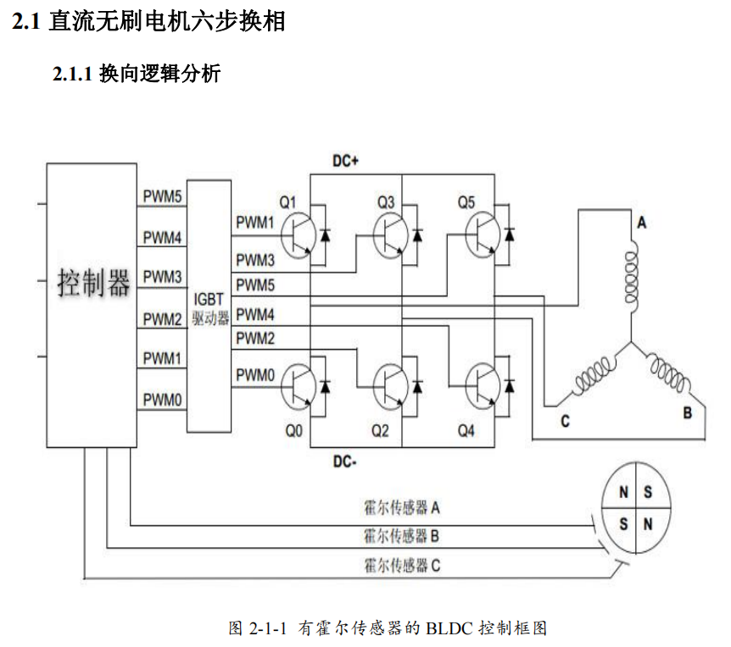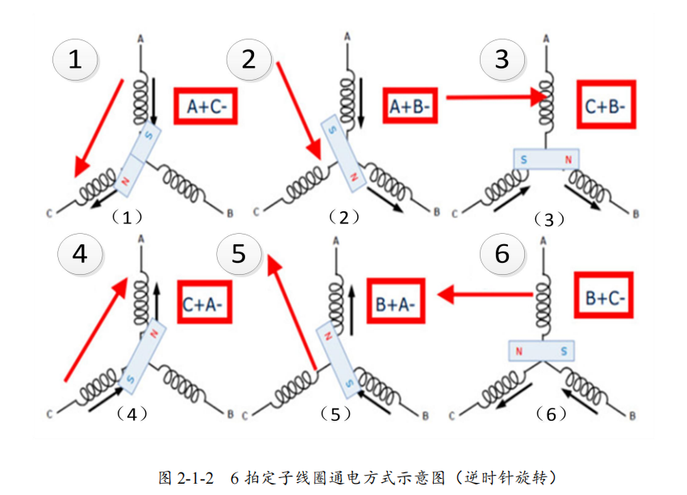

根据无刷直流电机转子磁极的位置，对定子线圈进行换相通电，形成 6 步的旋转磁场，进带动转子同步转动。

**交流伺服电机 Clark/Park 变换**

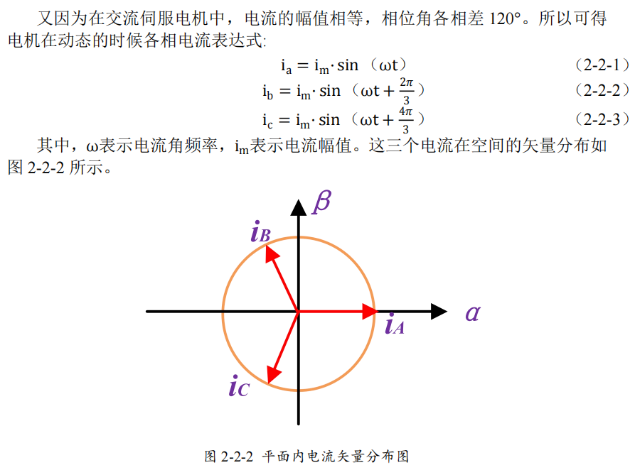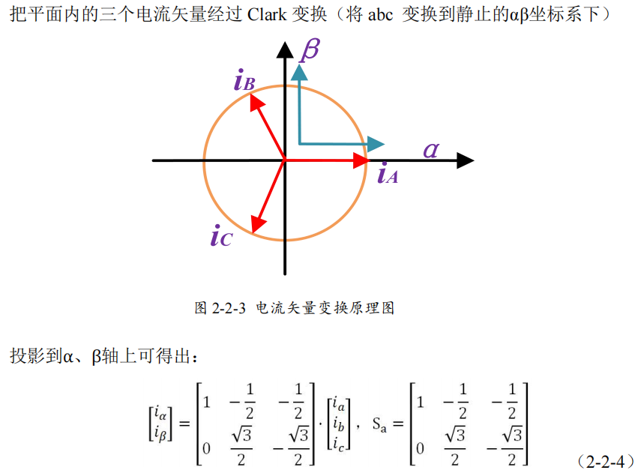

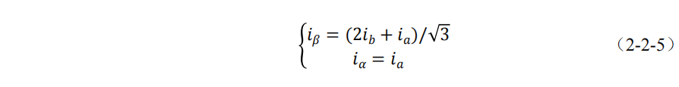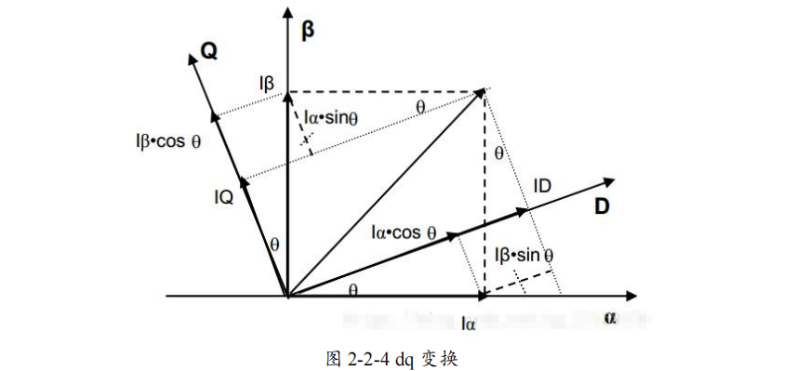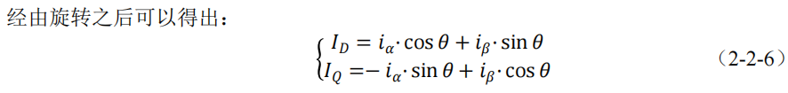

1. 实验内容

（简述实验内容及操作过程）

**直流无刷电机六步换向**

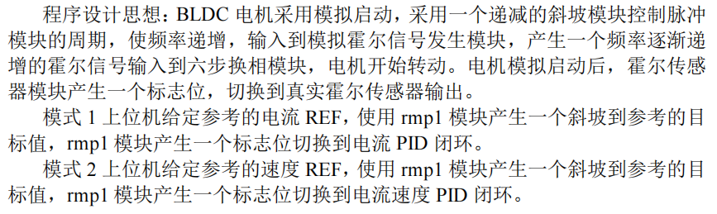

**交流伺服电机 Clark/Park 变换**

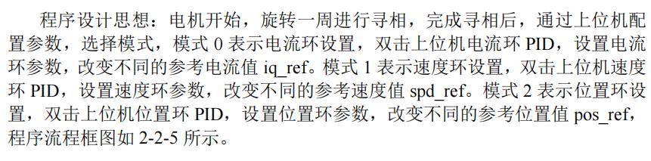

1. 实验结果及分析

（实验原始数据、实验曲线及其分析）

**直流无刷电机六步换向**

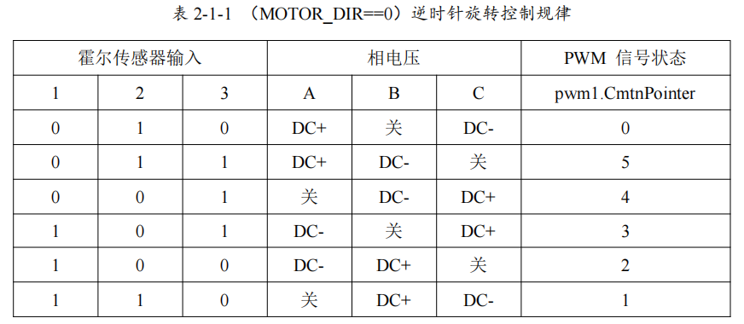

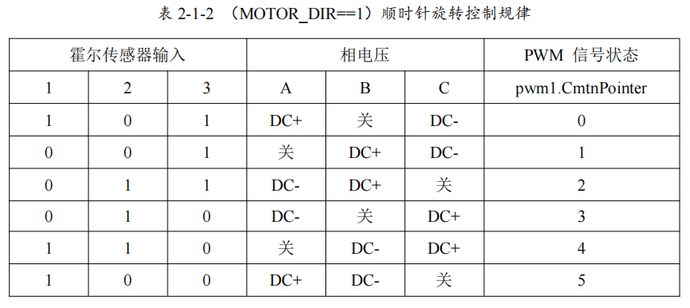

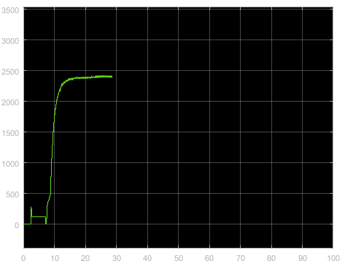

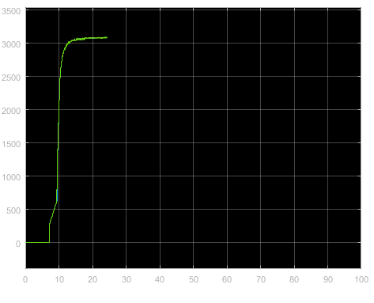

**交流伺服电机 Clark/Park 变换**

Clark:



Park:



Speed:

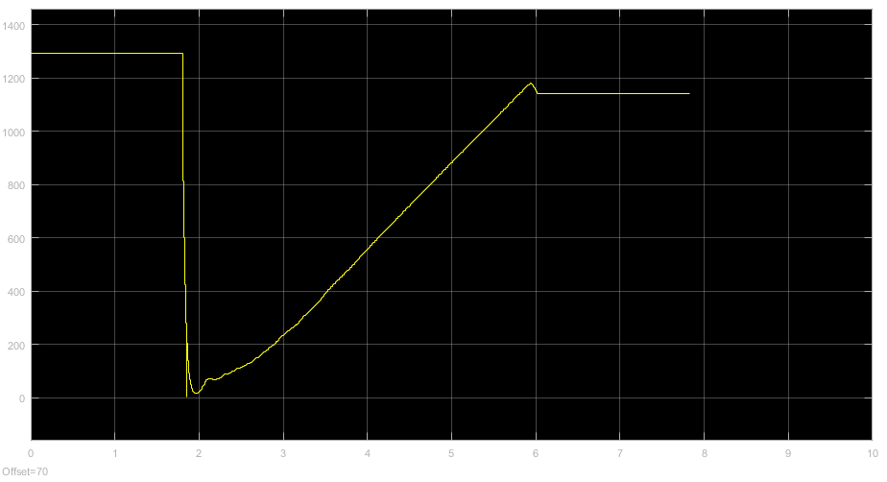

Position:

